# Documento de Propuesta de Diseño de Software I, II y II

#### **Creación Módulo de Pantalla Compartida**

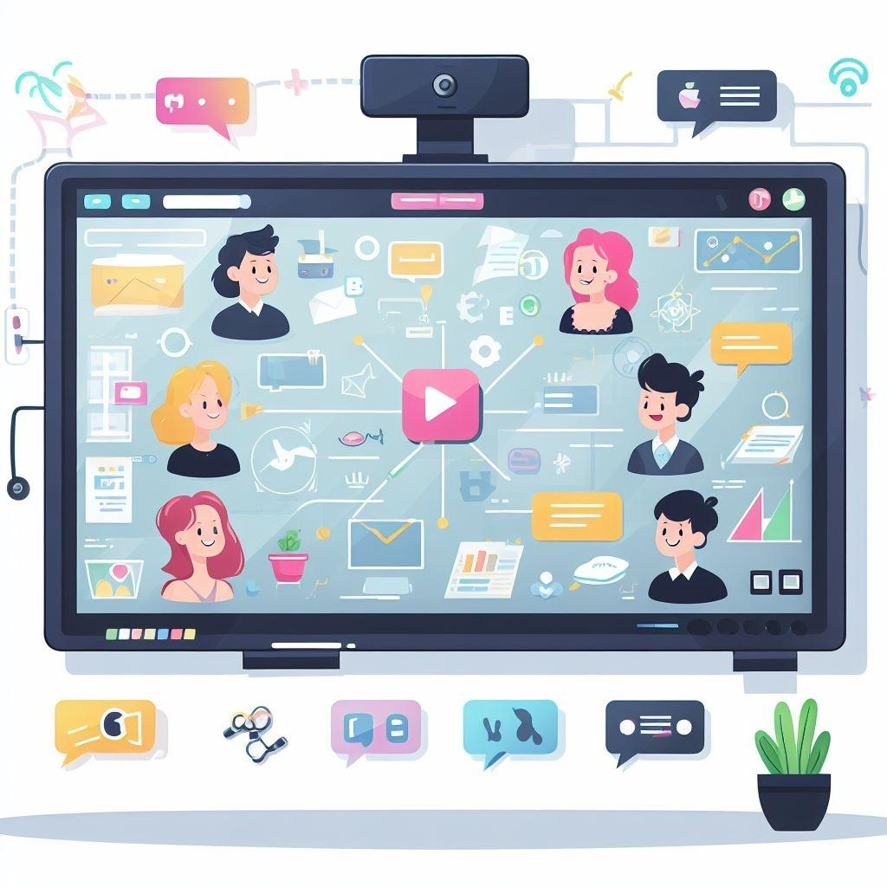

Descripción del software

Se desea crear un componente compatible para la plataforma CREAVI que permita a través de una pantalla digital compartir elementos multimediales entre los usuarios inscritos en un espacio de trabajo (clase, conferencia, taller, etc.) Los elementos para compartir podrán ser videos, diapositivas, imágenes, documentos, audios, segmentos de código, etc. El anfitrión podrá resaltar elementos en pantalla o apuntarlos y los interlocutores podrán interactuar con ellos solo si el anfitrión u otro usuario designado lo permite.

El componente traerá elementos por defecto en su instalación, pero permite la escalabilidad a otros componentes o formatos que sean compatibles con la versión desarrollada

**ETAPA** **1 DISEÑO DE LA APLICACIÓN Y ANÁLISIS DE REQUISITOS 6**

1. **INTRODUCCIÓN 6**

PROPÓSITO DEL DOCUMENTO 6

ALCANCE DEL PROYECTO MÓDULO DE pantalla COMPARTIDA 8

DEFINICIONES Y ACRÓNIMOS 8

1. **DE****SCRIPCIÓN GENERAL 10**

OBJETIVOS DEL SISTEMA 10

FUNCIONALIDAD GENERAL 10

USUARIOS DEL SISTEMA 11

RESTRICCIONES 12

1. **REQ****UISITOS FUNCIONALES 12**

CASOS DE USO 13

DIAGRAMAS DE FLUJO DE CASOS DE USO 14

DESCRIPCIÓN DETALLADA DE CADA CASO DE USO 14

PRIORIDAD DE REQUERIMIENTOS 16

1. **REQ****UISITOS NO FUNCIONALES 18**

REQUISITOS DE DESEMPEÑO 18

REQUISITOS DE SEGURIDAD 19

REQUISITOS DE USABILIDAD 20

REQUISITOS DE ESCALABILIDAD 20

1. **MODELADO E/R 21**

DIAGRAMA DE ENTIDAD-RELACIÓN 21

DIAGRAMA RELACIONAL 22

SCRIPT DE MODELO RELACIONAL 23

DESCRIPCIÓN DE ENTIDADES Y RELACIONES 24

REGLAS DE INTEGRIDAD REFERENCIAL 25

COLECCIONES (NOSLQ) 28

1. **AN****EXOS 29**

DIAGRAMAS ADICIONALES 29

REFERENCIAS 29

**ETAPA** **2: PERSISTENCIA DE DATOS CON BACKEND 30**

1. **INT****RODUCCIÓN 30**

PROPÓSITO DE LA ETAPA 30

ALCANCE DE LA ETAPA 30

DEFINICIONES Y ACRÓNIMOS 30

1. **DISEÑO DE LA ARQUITECTURA DE BACKEND 30**

DESCRIPCIÓN DE LA ARQUITECTURA PROPUESTA 30

COMPONENTES DEL BACKEND

DIAGRAMAS DE ARQUITECTURA 30

1. **ELECCIÓN DE LA BASE DE DATOS 30**

EVALUACIÓN DE OPCIONES (SQL O NOSQL) 31

JUSTIFICACIÓN DE LA ELECCIÓN 31

DISEÑO DE ESQUEMA DE BASE DE DATOS 31

1. **IMPLEMENTACIÓN DEL BACKEND 31**

ELECCIÓN DEL LENGUAJE DE PROGRAMACIÓN 31

CREACIÓN DE LA LÓGICA DE NEGOCIO 31

DESARROLLO DE ENDPOINTS Y APIS 31

AUTENTICACIÓN Y AUTORIZACIÓN 31

1. **CONEXIÓN A LA BASE DE DATOS 31**

CONFIGURACIÓN DE LA CONEXIÓN 32

DESARROLLO DE OPERACIONES CRUD 32

MANEJO DE TRANSACCIONES 32

1. **PRUEBAS DEL BACKEND 32**

DISEÑO DE CASOS DE PRUEBA 32

EJECUCIÓN DE PRUEBAS UNITARIAS Y DE INTEGRACIÓN 32

MANEJO DE ERRORES Y EXCEPCIONES 32

**ETAPA** **3: CONSUMO DE DATOS Y DESARROLLO FRONTEND 33**

1. **INTRODUCCIÓN 33**

PROPÓSITO DE LA ETAPA 33

ALCANCE DE LA ETAPA 33

DEFINICIONES Y ACRÓNIMOS 33

1. **CREACIÓN DE LA INTERFAZ DE USUARIO (UI) 33**

DISEÑO DE LA INTERFAZ DE USUARIO (UI) CON HTML Y CSS 33

CONSIDERACIONES DE USABILIDAD 33

MAQUETACIÓN RESPONSIVA 33

1. **PROGRAMACIÓN FRONTEND CON JAVASCRIPT (JS) 33**

DESARROLLO DE LA LÓGICA DEL FRONTEND 34

MANEJO DE EVENTOS Y COMPORTAMIENTOS DINÁMICOS 34

USO DE BIBLIOTECAS Y FRAMEWORKS (SI APLICABLE) 34

1. **CONSUMO DE DATOS DESDE EL BACKEND 34**

CONFIGURACIÓN DE CONEXIONES AL BACKEND 34

OBTENCIÓN Y PRESENTACIÓN DE DATOS 34

ACTUALIZACIÓN EN TIEMPO REAL (SI APLICABLE) 34

1. **INTERACCIÓN USUARIO-INTERFAZ 34**

MANEJO DE FORMULARIOS Y VALIDACIÓN DE DATOS

IMPLEMENTACIÓN DE FUNCIONALIDADES INTERACTIVAS 35

MEJORAS EN LA EXPERIENCIA DEL USUARIO 35

1. **PRUEBAS Y DEPURACIÓN DEL FRONTEND 35**

DISEÑO DE CASOS DE PRUEBA DE FRONTEND 35

PRUEBAS DE USABILIDAD 35

DEPURACIÓN DE ERRORES Y OPTIMIZACIÓN DEL CÓDIGO 35

1. **IMPLEMENTACIÓN DE LA LÓGICA DE NEGOCIO EN EL FRONTEND 35**

MIGRACIÓN DE LA LÓGICA DE NEGOCIO DESDE EL BACKEND (SI NECESARIO) 36

VALIDACIÓN DE DATOS Y REGLAS DE NEGOCIO EN EL FRONTEND 36

1. **INTEGRACIÓN CON EL BACKEND 36**

VERIFICACIÓN DE LA COMUNICACIÓN EFECTIVA CON EL BACKEND 36

PRUEBAS DE INTEGRACIÓN FRONTEND-BACKEND 36

ANEXOS.

## Etapa 1 Diseño de la Aplicación y Análisis de Requisitos

## Introducción

### Propósito del Documento

El presente documento tiene como finalidad documentar el proceso de diseño, análisis e implementación de software de tipo educativo, comercial, OVA, componente o módulo de aplicaciones. Se divide en tres etapas para facilitar el entendimiento y aplicación a gran escala en la asignatura de diseño de software.

* Etapa 1 Diseño de la Aplicación y Análisis de Requisitos

Esta etapa cumple la tarea de recoger todas las competencias desarrolladas en todas las áreas de formación del currículo de la licenciatura en Informática y Medios Audiovisuales y ponerlas a prueba en el diseño y análisis de un producto educativo que se base en las teorías de aprendizaje estudiadas, articule las estrategias de enseñanza con uso de TIC y genere innovaciones en educación con productos interactivos que revelen una verdadera naturaleza educativa. Estos productos deben aprovechar las fortalezas adquiridas en las áreas de tecnología e informática, técnicas y herramientas, medios audiovisuales y programación y sistemas, para generar productos software interactivos que permitan a los usuarios disfrutar de lo que aprenden, a su propio ritmo. Todo esto en el marco de un proceso metodológico(metodologías de desarrollo de software como MODESEC, SEMLI, etc.) que aproveche lo aprendido en la línea de gestión y lo enriquezca con elementos de la Ingeniería de

Software.

* Etapa 2: Persistencia de Datos con Backend – Servidor

En la etapa 2 se continua con los lineamientos de la etapa 1, para seguir adicionando elementos de diseño e implementación de software, enfocados en el desarrollo de APIs, servidores o microservicios que permitan soportar aplicaciones cliente del software educativo; en este sentido, el curso presenta los conceptos de los sistemas de bases de datos, su diseño lógico, la organización de los sistemas manejadores de bases de datos, los lenguaje de definición de datos y el lenguaje de manipulación de datos SQL y NoSQL; de tal manera que los estudiantes adquieran las competencias para analizar, diseñar y desarrollar aplicaciones para gestionar y almacenar grandes cantidades de datos, mediante el uso de técnicas adecuadas como el diseño y modelo lógico y físico de base datos, manejo de los sistemas de gestión de bases de datos, algebra relacional, dominio del lenguaje SQL como herramienta de consulta, tecnología cliente

/ servidor; igualmente, se definirán los elementos necesarios para el acceso a dichas bases de datos, como la creación del servidor API, utilizando tecnologías de vanguardia como node.js, express, Nest.js, Spring entre otros; para, finalmente converger en el despliegue de la API utilizando servicios de hospedaje en la nube, preferiblemente gratuitos. También podrá implementar servidores o API’s con inteligencia artificial o en su defecto crear una nueva capa que consuma y transforme los datos obtenidos de la IA.

El desarrollo del curso se trabajara por proyectos de trabajo colaborativo que serán evaluados de múltiples maneras, teniendo en cuenta más el proceso que el resultado.

* Etapa 3: Consumo de Datos y Desarrollo Frontend – Cliente

La etapa 3 el estudiante está en capacidad de establecer la mejor elección de herramientas de consumo de datos y técnicas en aras de lograr el mejor producto a nivel de software o hardware acorde a los requerimientos funcionales y no funcionales del problema a solucionar. En este punto el estudiante puede consumir los datos a través de un cliente que puede ser una aplicación de celular, una aplicación de escritorio, una página web, IoT(internet de las cosas) o incluso, artefactos tecnológicos.

El diseño gráfico es de los requisitos esenciales en la capa de presentación, por lo tanto, se requieren los cursos de diseño gráfico vistos previamente. Los elementos anteriores nos permiten elegir el paradigma y tecnología para desarrollar nuestras aplicaciones, teniendo en cuenta que podríamos desarrollar aplicaciones de tipo cliente

### 

### Alcance del Proyecto Módulo de pantalla Compartida

Este módulo pretende crear una estrategia digital que solucione en gran medida los inconvenientes que se presentan al tratar de transmitir información digital a los usuarios de la plataforma CREAVI, como pueden ser presencialidad al explicar un contenido, falta de video beam, horarios extracurriculares, etc. A través de funcionalidades que emulen o mejoren estos procesos, a continuación, se describirán una serie de características concebidas para la presente versión y otras que se proponen para versiones futuras.

* Visualización de una pestaña compartida de un usuario
* Presentación de secuencias de imágenes de una pestaña compartida
* Resaltado de un elemento grafico en una pestaña compartida
* Escritura a mano alzada sobre una pestaña compartida

Funcionalidades futuras

* Trabajo colaborativo sobre una pestaña compartida
* Grabación de sesión de trabajo interactivo

## Descripción General

### Objetivos del Sistema

El objetivo del sistema es proporcionar una pantalla compartida dentro de un Sistema de Gestión de Contenido llamado CREAVI que permita a los usuarios colaborar de manera eficiente y efectiva, facilitando la creación, visualización y edición de contenido visual en tiempo real. Esta pantalla compartida se diseñará con el propósito de mejorar la comunicación y la colaboración en un entorno en línea, ofreciendo a los usuarios una plataforma intuitiva y versátil para crear y compartir ideas, diagramas, esquemas y contenido visual de manera colaborativa, enriqueciendo así la experiencia de usuario y la productividad en el uso del CMS.

### Funcionalidad General

* **Creación y Edición Colaborativa**: Permite a los usuarios crear y editar contenido en la pantalla de forma colaborativa en tiempo real. Múltiples usuarios pueden trabajar en el mismo documento simultáneamente.
* **Herramientas de Dibujo y Anotación**: Proporciona herramientas de dibujo, pinceles, formas y opciones de anotación que permiten a los usuarios plasmar sus ideas y conceptos de manera visual.
* **Carga de Imágenes y Multimedia**: Permite a los usuarios cargar imágenes, videos y otros medios directamente en la pantalla , lo que facilita la ilustración de conceptos.
* **Organización de Contenido**: Ofrece opciones para organizar y estructurar el contenido en la pantalla , como la creación de capas, agrupación de elementos y uso de etiquetas.
* **Historial de Revisiones**: Registra un historial de revisiones que permite a los usuarios rastrear los cambios realizados en la pantalla y restaurar versiones anteriores si es necesario.
* **Compartir y Colaborar**: Permite compartir la pantalla con otros usuarios a través de enlaces o invitaciones, lo que facilita la colaboración con colegas, clientes o amigos.
* **Comentarios y Chat en Tiempo Real**: Los usuarios pueden comentar y discutir sobre el contenido de la pantalla a través de un chat en tiempo real, lo que facilita la comunicación durante la colaboración.
* **Exportación e Impresión**: Ofrece la capacidad de exportar el contenido de la pantalla en varios formatos (PDF, imagen, etc.) y la opción de imprimirlo

**Personalización y Temas**: Permite a los usuarios personalizar la apariencia de la pantalla y seleccionar temas que se adapten a sus necesidades.

* **Acceso Seguro**: Proporciona medidas de seguridad para garantizar que solo los usuarios autorizados puedan acceder y editar la pantalla .
* **Notificaciones y Actualizaciones en Tiempo Real**: Los usuarios reciben notificaciones sobre cambios en la pantalla y pueden ver actualizaciones en tiempo real mientras otros editan.
* **Acceso Móvil**: Ofrece una experiencia de usuario optimizada en dispositivos móviles, permitiendo el acceso y la colaboración desde smartphones y tabletas.
* **Búsqueda y Filtros**: Facilita la búsqueda de contenido en la pantalla y la aplicación de filtros para organizar y encontrar información específica.
* **Gestión de Usuarios y Permisos**: Permite a los administradores gestionar usuarios y definir permisos de acceso y edición.
* **Informes y Analíticas**: Proporciona información sobre el uso de la pantalla , como quién la ha editado, cuándo se realizaron cambios y estadísticas sobre el contenido(XAPI).

### Usuarios del Sistema

Los siguientes usuarios pueden interactuar con la pantalla dependiendo de las funcionalidades.

| **Funcionalidad** | **Administradores** | **Docente**  **Investigador** | **Alumno** | **Invitado** |
| --- | --- | --- | --- | --- |
| Creación y Edición | ✓ | ✓ | ✓ |  |
| Edición de Imágenes y Multimedia |  | ✓ | ✓ |  |
| Organización de Contenido |  | ✓ |  |  |
| Compartir y Colaborar | ✓ | ✓ |  |  |
| Comentarios y Chat | ✓ | ✓ | ✓ | ✓ |
| Personalización y Temas | ✓ | ✓ |  |  |

| **Funcionalidad** | **Administradores** | **Docente**  **Investigador** | **Docente**  **Invitado** | **Alumno** | **Invitado** |
| --- | --- | --- | --- | --- | --- |
| Creación y Edición |  | ✓ | ✓ | ✓ |  |
| Herramientas de Dibujo |  | ✓ | ✓ | ✓ |  |
| Carga de Imágenes y Multimedia |  | ✓ | ✓ | ✓ |  |
| Edición de Imágenes y Multimedia |  | ✓ | ✓ | ✓ |  |
| Organización de Contenido |  | ✓ | ✓ |  |  |
| Historial de Revisiones | ✓ | ✓ | ✓ |  |  |
| Compartir y Colaborar | ✓ | ✓ | ✓ |  |  |
| Comentarios y Chat | ✓ | ✓ | ✓ | ✓ | ✓ |
| Exportación e Impresión |  | ✓ | ✓ | ✓ |  |
| Personalización y Temas | ✓ | ✓ | ✓ |  |  |
| Acceso Seguro | ✓ | ✓ | ✓ | ✓ |  |
| Notificaciones en Tiempo Real | ✓ | ✓ | ✓ | ✓ |  |
| Acceso Móvil | ✓ | ✓ | ✓ | ✓ | ✓ |
| Búsqueda y Filtros | ✓ | ✓ | ✓ | ✓ | ✓ |
| Gestión de Usuarios y Permisos | ✓ |  |  |  |  |
| Informes y Analíticas | ✓ | ✓ | ✓ |  |  |

### Restricciones

Solo usuarios agregados por un anfitrión de la pantalla tendrán acceso a las funcionalidades descritas en la tabla anterior, un anfitrión puede agregar otros anfitriones a la pantalla quienes pueden ser docentes, alumnos o invitados, también se les puede dar el rol de moderador y/o administrador de pantalla. Las funcionalidades de estos dos roles no se han descrito aún.

## Requisitos Funcionales

##### Creación y Edición de Contenido:

* Los usuarios deben poder crear y editar contenido en tiempo real en la pantalla.
* Los usuarios deben tener acceso a herramientas de dibujo, anotación y edición de contenido.

##### Compartir y Colaborar:

* Los usuarios deben poder compartir la pantalla con otros usuarios a través de enlaces o invitaciones.
* Múltiples usuarios deben poder colaborar en la misma pantalla simultáneamente.

##### Carga de Multimedia:

* Los usuarios deben poder cargar imágenes, videos y otros medios directamente en la pantalla .

##### Historial de Revisiones:

La aplicación debe mantener un historial de revisiones que permita a los usuarios rastrear cambios realizados en la pantalla y restaurar versiones anteriores.

##### Comentarios y Chat en Tiempo Real:

* Los usuarios deben poder comentar y discutir sobre el contenido de la pantalla a través de un chat en tiempo real.

##### Exportación e Impresión:

* Los usuarios deben poder exportar el contenido de la pantalla en varios formatos (PDF, imagen, etc.) y tener la opción de imprimirlo.

##### Integración con el CMS:

* La pantalla debe integrarse con el sistema de gestión de contenidos (CMS) existente para permitir la incrustación de pantalla en páginas web o artículos.

##### Personalización y Temas:

* Los usuarios deben poder personalizar la apariencia de la pantalla y seleccionar temas que se adapten a sus necesidades.

### Casos de Uso

Diagrama de caso de uso

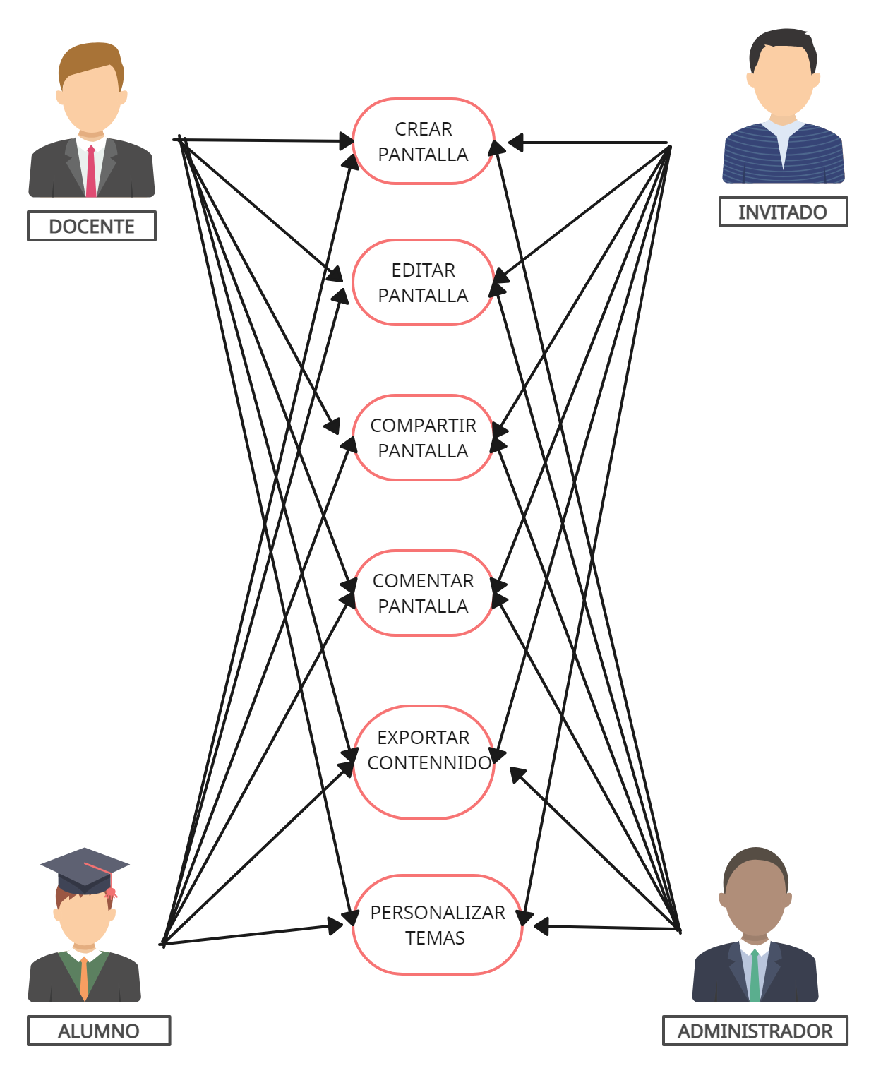

<https://app.creately.com/d/start/dashboard>

### 

### 

### Diagramas de Flujo de Casos de Uso

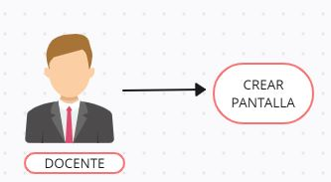

### Descripción detallada de cada caso de uso



**CASO No. 1 Crear Pantalla**

| **ID:** | CU-1 | |
| --- | --- | --- |
| **Nombre** | Crear pantalla | |
| **Actores** | Docente investigador, Docente invitado | |
| **Objetivo** | Este caso debe permitir crear una pantalla | |
| Urgencia | 3 | |
| Esfuerzo | 4 | |
| **Pre-condiciones** | * Debe haberse autenticado de forma correcta en el sistema. * La pantalla se agrega a un contenido o módulo que la admita | |
| **Flujo Normal** | Docente | Sistema |
| Acceda a la plataforma |  |
|  | Iniciar una sesión |
| opción de compartir pantalla en la interfaz de la plataforma |  |
| Seleccione la pantalla o la ventana que se desea compartir. |  |
|  | Permitir que los estudiantes vean la pantalla compartida. |
| Registra la pantalla |  |
|  | Guarda la pantalla |
|  |  |
| **Flujo alternativo 1** |  |  |
|  |  |

**CASO No. 2 Editar pantalla**

| **ID:** | CU-2 | |
| --- | --- | --- |
| **Nombre** | Editar pantalla | |
| **Actores** | Docente investigador, Docente invitado | |
| **Objetivo** | Este caso debe permitir edita una pantalla | |
| Urgencia | 4 | |
| Esfuerzo | 4 | |
| **Pre-condiciones** | * Debe configurar y editar la plataforma de forma correcta en el sistema. | |
| **Flujo Normal** | Docente/ Alumno | Sistema |
| entrar a la plataforma |  |
|  | procede a entrar |
| Permitir que los demás participantes vean la pantalla compartida. |  |
|  | procede a configurar |
| Registra la plantilla de la pantalla |  |
|  | procede a editar |
| actualizar cambios |  |
|  | proceder guardar |
| **Flujo alternativo 1** |  |  |
|  |  |

**CASO No. 3 compartir pantalla**

| **ID:** | CU-3 | |
| --- | --- | --- |
| **Nombre** | **compartir pantalla** | |
| **Actores** | Docente investigador, Docente invitado | |
| **Objetivo** | Este caso debe permitir compartir una pantalla | |
| Urgencia | 3 | |
| Esfuerzo | 3 | |
| **Pre-condiciones** | Permitir a los miembros colaborar en tiempo real compartiendo sus pantallas para mostrar avances, discutir ideas y realizar cambios en conjunto. | |
| **Flujo Normal** | Docente /Alumno | Sistema |
| Iniciar la sesión de colaboración en pantalla |  |
|  | Elija la pantalla o la ventana |
| Permitir que ver pantalla |  |
|  | cada miembro puede mostrar su pantalla , |
| comparte pantalla |  |
|  | realizar ediciones en tiempo real y recibir comentarios de los demás |
| ver la pantalla |  |
|  | registra la plantilla de pantallas compartidas |
| **Flujo alternativo 1** |  |  |
|  |  |

**CASO No. 4 comentar pantalla**

| **ID:** | CU-4 | |
| --- | --- | --- |
| **Nombre** | Comentar pantalla | |
| **Actores** | Docente investigador, Docente invitado | |
| **Objetivo** | Este caso debe permitir comentar una pantalla | |
| Urgencia | 2 | |
| Esfuerzo | 2 | |
| **Pre-condiciones** | Brindar soporte a los usuarios compartiendo sus pantallas para diagnosticar problemas, realizar configuraciones o proporcionar instrucciones paso a paso. | |
| **Flujo Normal** | Docente | Sistema |
| Iniciar la sesión de soporte de pantalla |  |
|  | El usuario comparte su pantalla con el docente |
| puede ver y controlar la pantalla del usuario |  |
| identificar y solucionar problemas. |  |
|  | Retorna usuarios estudiantes o  docentes. |
|  |  |
| Registra la plantilla |  |
|  | Guarda la pantalla |
| **Flujo alternativo 1** |  |  |
|  |  |

**CASO No. 5 exportar contenido**

| **ID:** | CU-5 | |
| --- | --- | --- |
| **Nombre** | Exportar contenido | |
| **Actores** | Docente investigador, Docente invitado | |
| **Objetivo** | Este caso debe permitir exportar una pantalla | |
| Urgencia | 3 | |
| Esfuerzo | 2 | |
| **Pre-condiciones** | Los Usuarios deben poder exportar el contenido de la pantalla en varios formatos (PDF, imagen, etc.) y tener la opción de imprimirlo | |
| **Flujo Normal** | Docente | Sistema |
| Compartir la pantalla |  |
| Selecciona agrega colaboradores |  |
| Exportar contenido compartido |  |
|  | mostrar presentaciones, documentos o demostraciones en tiempo real. |
|  | trabajo colaborativo para que los miembros del equipo puedan ver y editar el mismo contenido al mismo tiempo |
| Retorna usuarios estudiantes o  docentes. |  |
|  | realizar cambios o revisiones |
| Registra la pantalla | Guarda la pantalla |
| **Flujo alternativo 1** |  |  |
|  |  |

**CASO No. 6 personalizar temas**

| **ID:** | CU-6 | |
| --- | --- | --- |
| **Nombre** | personalización de pantalla | |
| **Actores** | Docente investigador, Docente invitado | |
| **Objetivo** | Este caso debe permitir personalizar pantalla | |
| Urgencia | 4 | |
| Esfuerzo | 3 | |
| **Pre-condiciones** | Cree un módulo que permita a los usuarios personalizar los temas de Moodle, como cambiar los colores, fondos de pantalla y estilos de interfaz | |
| **Flujo Normal** | Docente | Sistema |
| permita a los usuarios guardar y compartir sus temas |  |
|  | Despliega las plantillas disponibles |
| personalizados de Windows, incluyendo fondos de pantalla, colores de interfaz y sonidos |  |
|  | Cambiar los colores, fondos de pantalla y temas de fondo de las pestañas. |
| lograr una apariencia consistente y atractiva. | Retorna usuarios estudiantes o  docentes. |
|  |  |
| Registra la plantilla |  |
|  | Guarda la pantalla |
| **Flujo alternativo 1** |  |  |
|  |  |



### Prioridad de Requerimientos

A partir del análisis de requerimientos, funcionalidades y el proceso de design thinking, se concreta la siguiente matrix de prioridad de requerimientos.

Para la interpretación se tiene en cuenta la siguiente escala con sus valores. Eje de Urgencia:

* Obligatoria (5)
* Alta (4)
* Moderada (3)
* Menor (2)
* Baja (1)

Eje de Esfuerzo:

* Muy alto (5)
* Alto (4)
* Medio (3)
* Bajo (2)
* Muy bajo (1)

|  | Urgencia | | | | | |
| --- | --- | --- | --- | --- | --- | --- |
| Impacto |  | 1-Baja | 2-Menor | 3-Moderada | 4-Alta | 5-Obligatoria |
| 5-Muy alto | 5 | 10 | 15 | 20 | 25 |
|  |  |  |  |  |
| 4-Alto | 4 | 8 | 12 | 16 | 20 |
|  |  | CU-1 | CU2 |  |
| 3-Medio | 3 | 6 | 9 | 12 | 15 |
|  |  | CU3 | CU-6 |  |
| 2-Bajo | 2 | 4 | 6 | 8 | 10 |
|  | CU-4 | CU-5 |  |  |
| 1-Muy bajo | 1 | 2 | 3 | 4 | 5 |
|  |  |  |  |  |

https://asana.com/es/resources/priority-mat

## Requisitos No Funcionales

##### Seguridad:

* La pantalla debe garantizar la seguridad de los datos y la autenticación de usuarios. Debe utilizar cifrado para proteger la información.

##### Rendimiento:

* La aplicación debe ofrecer un rendimiento óptimo, permitiendo la colaboración en tiempo real incluso con un gran número de usuarios.

##### Escalabilidad:

* La pantalla debe ser escalable para manejar un aumento en el número de usuarios y la cantidad de contenido.

##### Disponibilidad:

* La aplicación debe estar disponible y funcionando de manera constante, minimizando el tiempo de inactividad.

##### Compatibilidad con Dispositivos:

* La pantalla debe ser compatible con una variedad de dispositivos, incluyendo computadoras de escritorio, tabletas y teléfonos móviles.

##### Usabilidad:

* La interfaz de usuario de la pantalla debe ser intuitiva y fácil de usar para usuarios de diferentes niveles de habilidad.

##### Accesibilidad:

* La aplicación debe ser accesible para personas con discapacidades, cumpliendo con estándares de accesibilidad web.

##### Cumplimiento Normativo:

* La pantalla debe cumplir con regulaciones y normativas de privacidad y seguridad de datos.

##### Tiempo de Respuesta:

* La aplicación debe tener tiempos de respuesta rápidos para mantener una experiencia de usuario fluida.

**Integración**:

La capacidad de integrarse con otras herramientas y plataformas de colaboración, como sistemas de conferencias web, aplicaciones de productividad, etc., puede ser importante para una experiencia de usuario fluida y eficiente.

### Requisitos de Desempeño

1. **Rendimiento en Tiempo Real**: La pantalla debe proporcionar un rendimiento en tiempo real, lo que significa que los cambios realizados por los usuarios deben reflejarse
2. instantáneamente para todos los colaboradores, incluso cuando múltiples usuarios trabajen simultáneamente en la pantalla . Este aspecto se debe desarrollar con sockets.
3. **Tiempo de Carga Rápido**: La pantalla debe cargar de manera eficiente, y los usuarios no deben experimentar tiempos de carga excesivamente largos al acceder a una pantalla o al editar contenido. Se requiere que los componentes estén bien diseñados y acoplados. Por lo general los componentes de la arquitectura CREAVI la cual sigue el paradigma de la programación orientada a componentes.
4. **Optimización de Recursos**: El sistema debe estar optimizado para utilizar eficientemente los recursos del servidor, minimizando el uso de CPU y memoria. El renderizado de los componentes adecuados garantiza este requisito.

### Requisitos de Seguridad

1. **Acceso Seguro**: Se debe implementar una autenticación segura para garantizar que solo usuarios autorizados tengan acceso a las pantalla s. Esto puede incluir autenticación de dos factores, inicio de sesión único (SSO), autenticación con JWT o Auth 2.
2. **Protección de Datos**: La pantalla debe garantizar la protección de datos sensibles, como información del usuario y contenido compartido. Se debe cifrar la información en tránsito y en reposo.
3. **Auditoría y Registro de Actividades**: El sistema debe mantener registros de actividades, lo que incluye registros de cambios en la pantalla , acceso de usuarios y eventos relevantes para la seguridad.
4. **Control de versiones**: El sistema debe llevar un registro de los cambios de los datos gestionados en la pantalla así como también los datos mismos de la estructura del componente.
5. **Variables de entorno**: El sistema debe ser manejado con variables de entorno que garanticen su fácil incorporación con otros módulos y la migración entre plataformas, así como también almacenar los datos iniciales del servidor como lo son las bases de datos y las llaves de autenticación, entre otras

Requisitos de Usabilidad

1. **Interfaz Intuitiva:** La interfaz de usuario de la pantalla debe ser intuitiva y fácil de usar, permitiendo a los usuarios realizar acciones como dibujar, agregar contenido y colaborar sin dificultad.
2. **Compatibilidad con Dispositivos:** La pantalla debe ser compatible con una variedad de dispositivos, incluyendo computadoras de escritorio, tabletas y dispositivos móviles, y debe adaptarse a diferentes tamaños de pantalla.
3. **Documentación y Ayuda en Línea:** Se debe proporcionar documentación clara y ayuda en línea para los usuarios, incluyendo tutoriales y recursos de soporte.

### Requisitos de Escalabilidad

1. **Manejo de Cargas Elevadas:** El sistema debe ser escalable para manejar un gran número de usuarios y múltiples pantalla s simultáneamente, sin degradación significativa del rendimiento.
2. **Balanceo de Carga:** Se debe implementar un mecanismo de balanceo de carga para distribuir las solicitudes de usuarios de manera equitativa entre los servidores para garantizar la escalabilidad.
3. **Arquitectura de Backend Escalable:** La arquitectura del backend debe estar diseñada para escalar horizontalmente, lo que permite agregar más recursos de hardware a medida que aumenta la demanda.

## 5. Modelado E/R

funcionalidades a modelar

| CU-1 Crear pantalla | Abrir la pantalla | procede a emitir pantalla o imagen  “ingresar”,” quitar” |
| --- | --- | --- |
| ver la pantalla |
| CU-2 Editar contenido | Editar toda la pantalla | “herramienta de dibujo”,”editar texto a tiempo real” |
|
|
| CU-3 Compartir pantalla | visualizar contenido de la pantalla | procede a emitir contenido en la pantalla |
| compartir enlaces o invitaciones | “links”,”Emitir documentos,,texto,”,  ”unirse a vínculos” |
| CU-4 Comentarios de la pantalla | describir sobre la pantalla/ | procede a emitir comentarios o ver comentarios en la pantalla |
| “string”  “enviar comentarios”,”recibir comentarios”  “hora de enviado”,”hora de recibido” |
| CU-5 Exportar pantalla | Exportar multimedia | “emitir imágenes”,”emitir videos”, elegir formatos”, |
| CU-6 Personalizar pantalla | Poner imagenes | procede a personalizar editor de temas pantalla |
| “formatos de imagen”,editar imágenes”,”adjuntar imagen” |
| Elegir colores | “editar colores”,”Editar código de colores” |
| Poner videos | “editar videos”,”editar formatos de videos”,”elegir videos” |

### Diagrama de Entidad-Relación

.

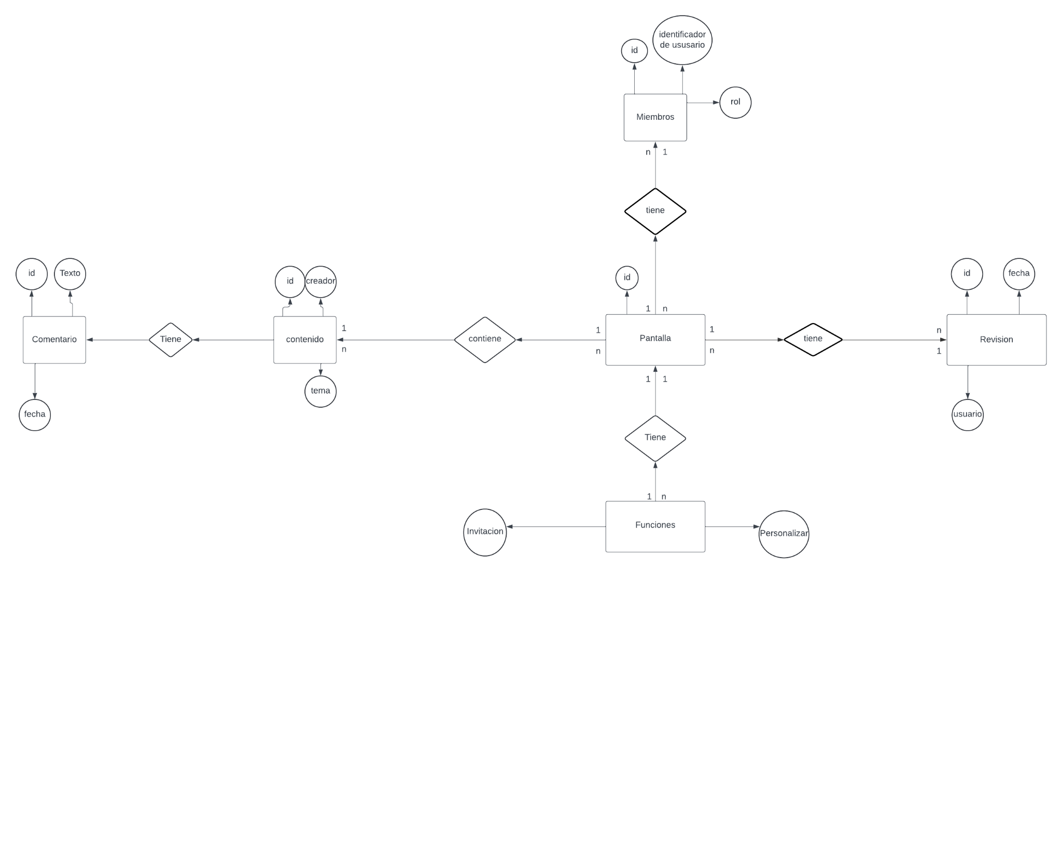

### Diagrama Relacional

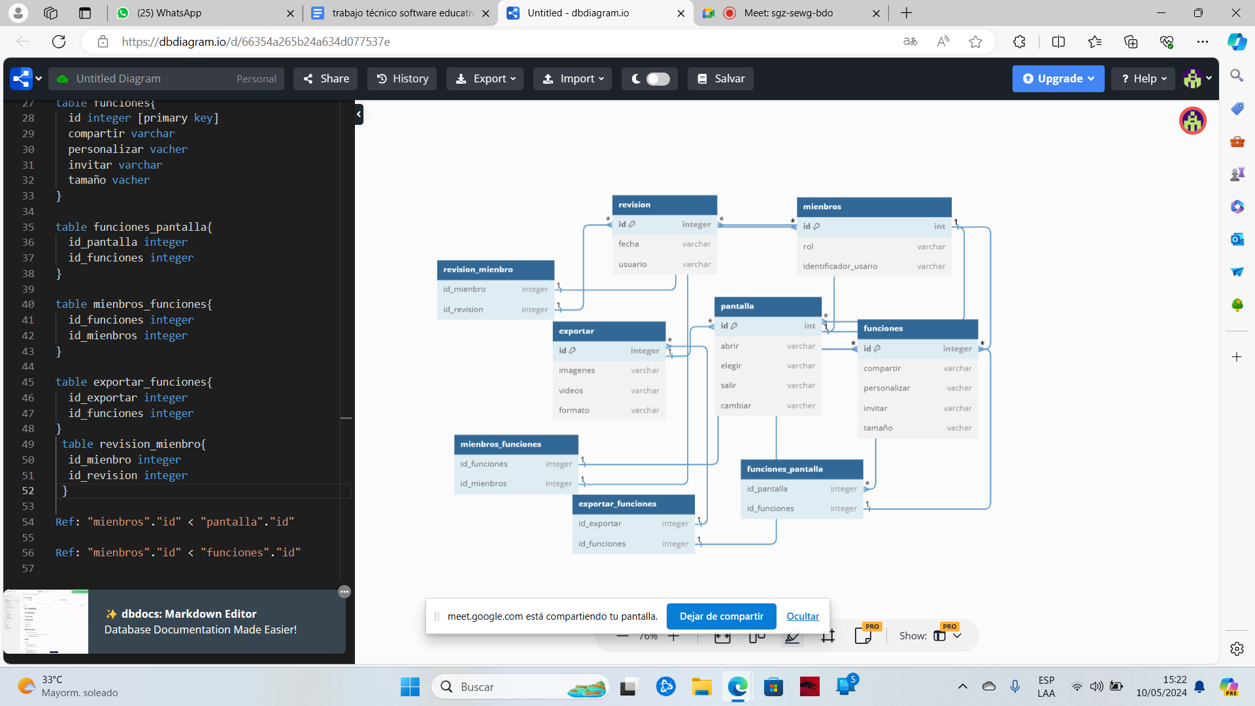

### Script de modelo relacional

https://dbdiagram.io/